 Asignatura: Ciencias **Séptimo Básico.**

Profesora: Anita Martínez Ambiado.

Unidad 2: Creciendo responsablemente.

**Guía 4:** ¿Qué proceso estás experimentando?

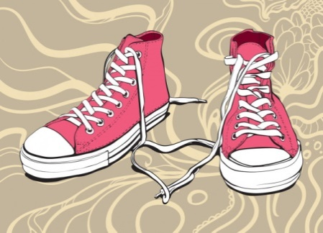Nombre: ______________________________________________________

¡Hola! ¿Cómo estás? Durante esta nueva unidad recordaremos algunos conceptos aprendidos en sexto básico y ampliaremos un poco más nuestro aprendizaje. No olvides que siempre debes confiar en tus habilidades y recordar que eres importante para mí.

**Actividad 1**: En tu cuaderno dibuja un cuadro y responde según la edad indicada. Para esto revisa la **páginas 152** de tu libro de colores.

**Actividad 2**: Realiza una lectura comprensiva de las **páginas 152 a 157.** Si se te realizan preguntas estas transcríbelas a tucuaderno con el nombre de la nueva unidad y responde con letra clara y legible.

**Actividad 3:** Para fortalecer los conceptos tratados en tu texto de color **ve a tu cuadernillo de trabajo y realiza las actividades de las páginas.122 a 127.**

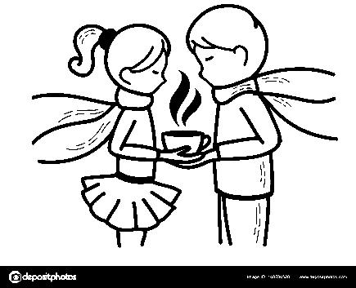

Antes de comenzar responde las siguientes interrogantes.

a.- ¿Qué has escuchado de la adolescencia? ____________________________________________________________________________________________________________________________________________________________________________________________________________________________________________________________

b.- ¿Cuáles son los principales cambios que hay en la adolescencia?

____________________________________________________________________________________________________________________________________________________________________________________________________________________________________________________________________________________________________________________________________________________________________________________________________________________________________________________________

c.- ¿Qué es la adolescencia? De acuerdo a lo que tú sabes del concepto:

______________________________________________________________________________________________________________________________________________________________________________________________________________________________

La OMS (Organización mundial de la salud) la ***adolescencia es el período comprendido entre los 10 y 19 años***. La ***pubertad o adolescencia inicial, es la* primera fase**, comienza aproximadamente alrededor de los ***10 años en las niñas y a los 11 en los niños*** y ***llega hasta los 14-15 años***. La ***adolescencia media y tardía se extiende entre los 15 a los 19 años***.

En cada una de las etapas se presentan cambios tanto en el ***aspecto fisiológico*** (estimulación y funcionamiento de los órganos por hormonas, femeninas y masculinas), ***cambios estructurales anatómicos*** y ***modificación en el perfil psicológico y de la personalidad***; Sin embargo la condición de la adolescencia no es uniforme y ***varía de acuerdo a las características individuales*** y ***de grupo***. La ***denominación de jóvenes*** comprende desde los ***15 a los 24 años***, incluyendo por tanto parte de ***la adolescencia*** (de 10 a 19 años) y ***la juventud plena*** (de los 19 a los 24 años).

* De acuerdo a la definición que nos entregó la OMS, ¿En qué periodo te encuentras?:

___________________________________________________________________________________

___________________________________________________________________________________

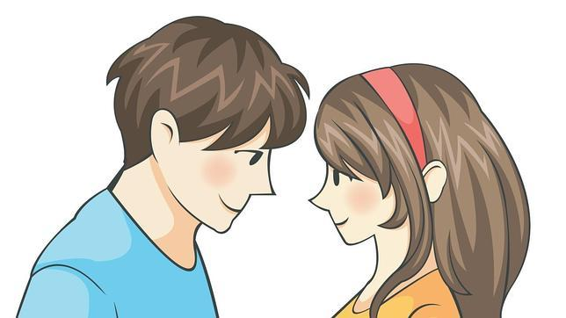**¿Qué es la sexualidad?**

La sexualidad está en el centro de la personalidad de cada ser humano. Es una parte importante, placentera y natural de la vida. ***Es una forma de comunicación y una fuente de placer, salud y ternura*** que se expresa con abrazos, besos, miradas y mimos. A medida que las personas crecen y se desarrollan, las formas de expresar la sexualidad se diversifican e intensifican. ***Cada persona expresa su sexualidad en forma particular***. La ***sexualidad acompaña al ser humano desde que nace hasta que muere***, ***ella conforma las maneras en que pensamos y entendemos el cuerpo***.

**¿Qué es el sexo?** La palabra sexo se refiere al ***conjunto de características biológicas*** que ***diferencian a los hombres de las mujeres***, sus genitales y sus capacidades reproductivas

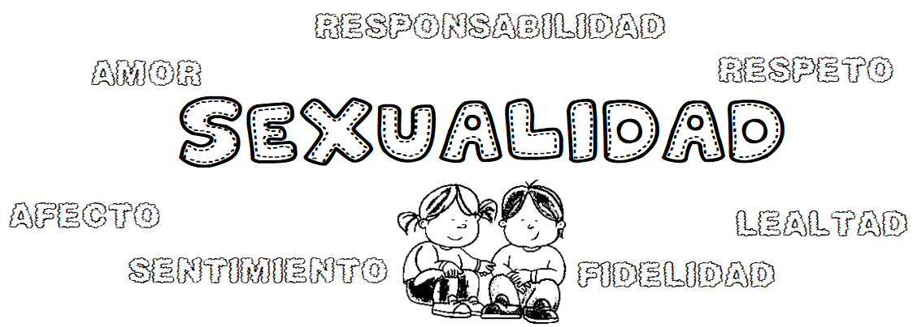**¿Cuáles son las dimensiones básicas de la sexualidad?** La sexualidad engloba tres dimensiones básicas del ser humano de forma decisiva en su desarrollo: ***biológica, psicológica y social***, no se debe olvidar que ***cada persona es una unidad integral e indivisible***, de modo que estas tres dimensiones están ***íntimamente relacionadas y condicionadas entre sí***, por lo que ***no podemos separar el cuerpo físico de la mente, de las creencias o de la educación recibida***. (el libro de clases menciona otras dimensiones que están insertas en estas que se mencionan aquí)

***La sexualidad implica***:

**Actividad 4**: Responde.

a.- ¿Qué es sexualidad? _____________________________________________________________________________________________________________________________________________________________________________________________________________________________________________________________________________________________________________________________________________

b.- ¿Es lo mismo sexo que sexualidad? ¿Por qué? _____________________________________________________________________________________________________________________________________________________________________________________________________________________________________________________________________________________________________________________________________________

Para responder las siguientes actividades necesitaras de tus guías antes trabajadas y de esta manera autoevaluar tus aprendizajes.

**Actividad 5**: Completa las oraciones con las siguientes palabras.

**Elementos - Filtración – Oxidación -Materia – Decantación - Compuesto – Físico -Heterogénea – Densidad**

a.- Los _________________________ son sustancias simples que ya no se pueden descomponer por procedimientos químicos, solo poseen un tipo de átomo.

b.- La __________________________, técnica que nos permite separar un sólido no soluble de un líquido.

c.- La _________________________ es todo aquello que ocupa un lugar en el espacio

d.- Una mezcla _________________________ es aquella en donde los componentes que la forman están separados por límites físicos.

e.- _________________________ es la **cantidad de masa que hay en un determinado volumen de una sustancia.**

f.- Un _________________________ es una sustancia formada por dos o más elementos que se hallan en proporciones definidas.

g.- La _________________________ es un método que permite separar un líquido de un sólido, o dos líquidos no miscibles, es decir, que no se mezclan; y que presentan diferente densidad.

h.- Un fenómeno _________________________ es un cambio pasajero que no modifica, o altera la composición química de la materia, es decir, su forma interna no cambia, solo se modifica su forma externa; por eso no se le ve igual.

i.- La_________________________ es un fenómeno químico que se produce en metales como el hierro, cobre entre otros.

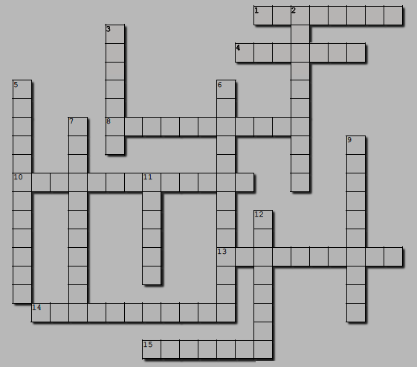**Actividad 6**: Completa el siguiente crucigrama. NO ESTA PERMITIDO TENER ERRORES ORTOGRAFICOS o algo no estará bien en su lugar.

